 | Conferencia Mundial de Radiocomunicaciones (CMR-23)  Dubái, 20 de noviembre – 15 de diciembre de 2023 |  | 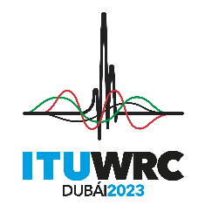
SESIÓN PLENARIA |  | Addéndum 7 al  Documento 62-S
 |  | 26 de septiembre de 2023
 |  | Original: inglés
Propuestas Comunes de la Telecomunidad Asia-Pacífico
PROPUESTAS PARA LOS TRABAJOS DE LA CONFERENCIA
Punto 1.7 del orden del día
1.7 considerar la posibilidad de efectuar una nueva atribución al servicio móvil aeronáutico (R) por satélite de conformidad con la Resolución 428 (CMR-19), tanto para el sentido Tierra-espacio como espacio-Tierra, de las comunicaciones aeronáuticas en ondas métricas en toda la banda de frecuencias 117,975-137 MHz, o en parte de la misma, sin imponer restricciones indebidas a los sistemas en ondas métricas existentes del servicio móvil aeronáutico (R), el servicio de radionavegación aeronáutica y en bandas adyacentes;
Introducción
Los Miembros de la APT están a favor de utilizar el Método B para responder a este punto del orden del día, preferentemente el Método B1 o B3.
Propuesta

ACP/62A7/1
Los Miembros de la APT están a favor de utilizar el Método B para responder a este punto del orden del día, preferentemente el Método B1 o B3.
Motivos: Los Miembros de la APT estudiarán detenidamente estos métodos en la CMR-23.

______________

